河南师范大学高等学历继续教育
学习平台使用手册（学生版）
学生首次登录平台前，需要在电脑端或者移动端完成平台注册（人脸识别）。
电脑端网址（需要提前准备摄像头）：https://htu.xjjwedu.com/ws/open/student/toRegisterFlowLogin
移动端请使用手机扫描二维码
注册流程说明：
- 电脑端：
1.在电脑浏览器中输入网址，显示页面内容。填写本人身份证号码、联系电话、短信验证码点击登录按钮。点击去注册。
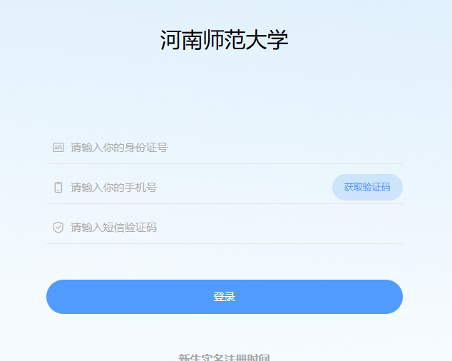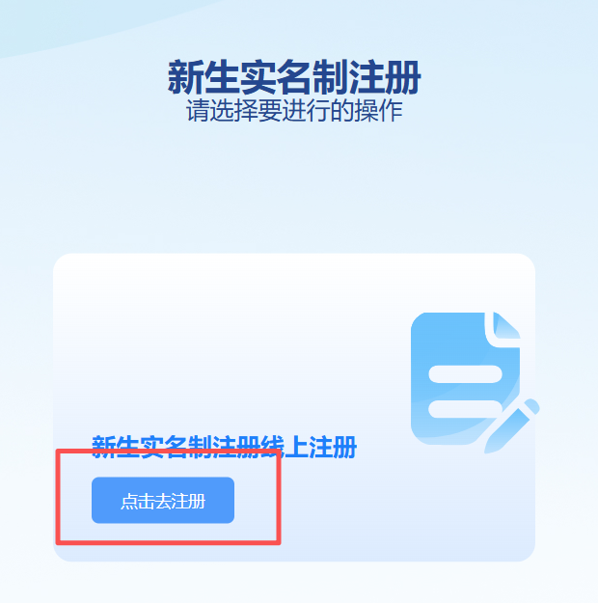
- 跳转页面后，页面会有允许使用相机弹窗提醒，请点击“允许”按钮。并核对个人信息。待摄像头开启后。点击“拍照”按钮。进行人脸识别。识别通过，点击“信息无误，下一步”按钮。填写相关个人信息。如人脸识别不过，请检查系统内照片是否是本人。如有问题，需要联系教学点老师进行反馈。
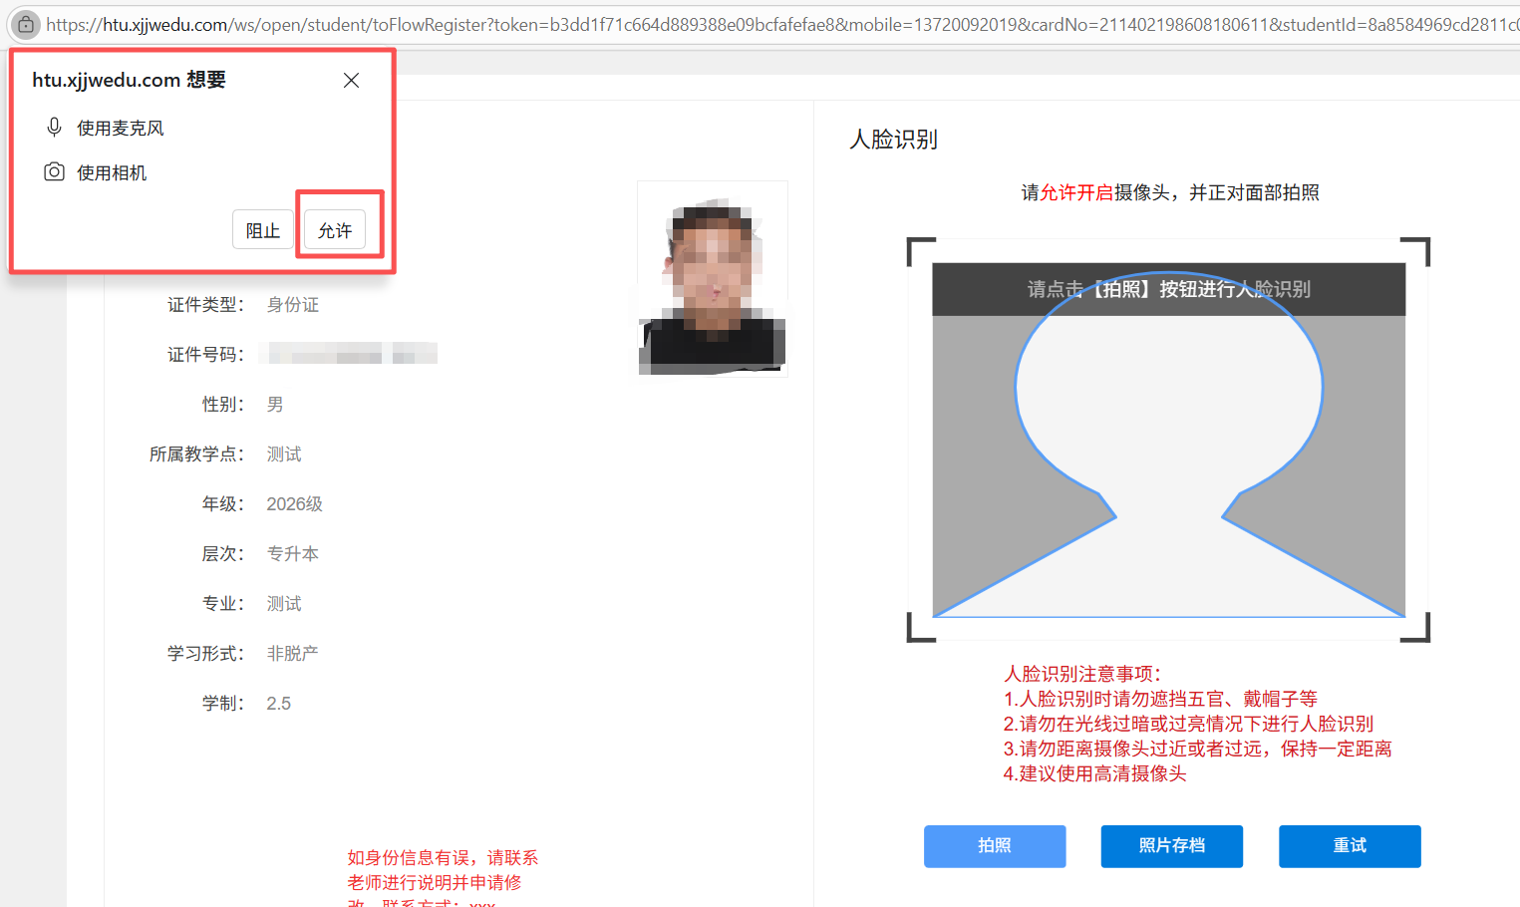

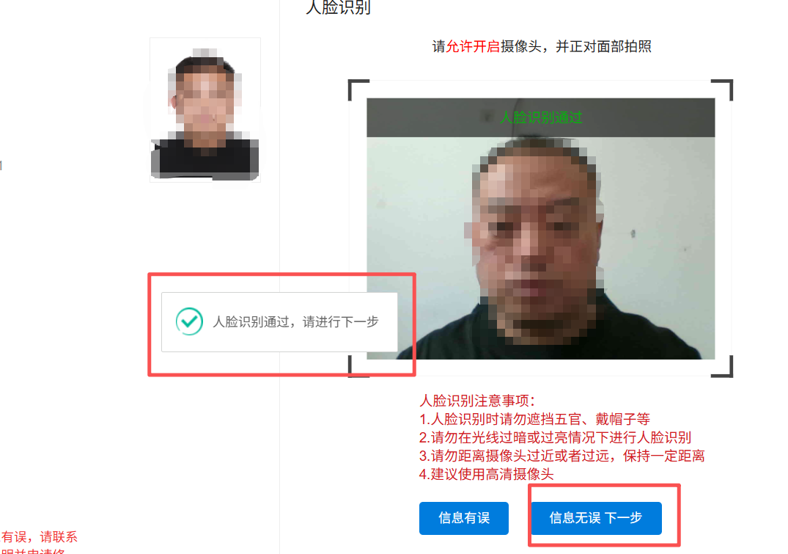

- 请根据个人实际情况，如实填写相关信息（填写信息将进入个人档案留存）。并上传相关电子材料。

需提前准备相关电子材料：

专科:
*录取通知书
*准考证
*身份证正、反面（扫描在一张A4纸上）
*本人近期彩色免冠照片
专升本：
*录取通知书
*准考证
*身份证正、反面（扫描在一张A4纸上）
*本人近期彩色免冠照片
*专科或以上学历证书
*《中国高等教育学历认证报告》或《教育部学历证书电子注册备案表》

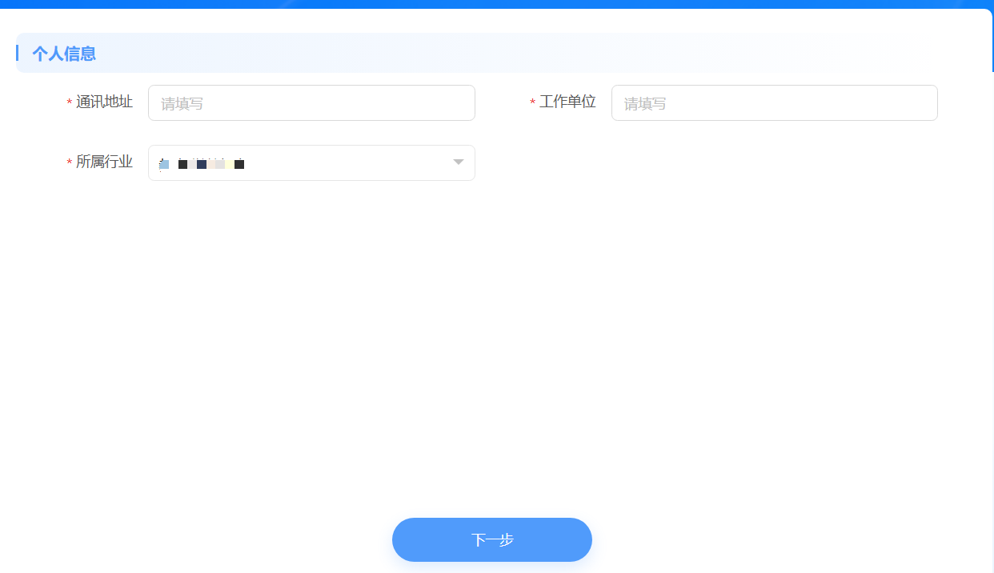
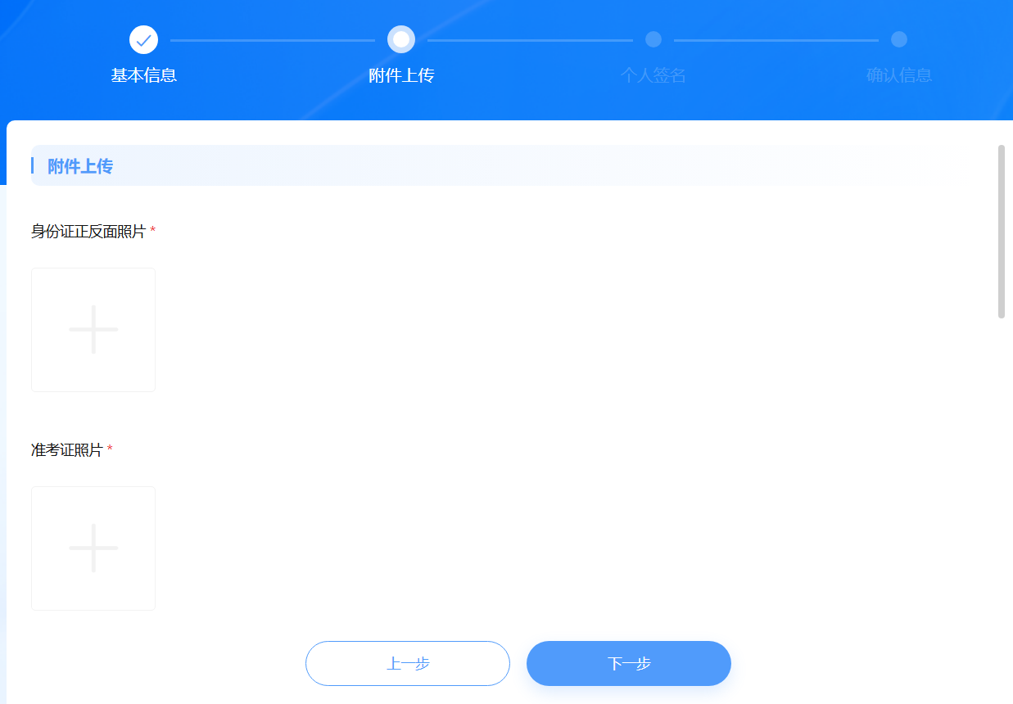
4.填写信息后，请使用手机扫描二维码进行电子签名。确认信息无误，完成注册。


- 移动端：
手机扫码后，填写本人身份证号码、联系电话、短信验证码点击登录按钮。点击新生实名制线上注册按钮。核对个人信息无误后，进行人脸识别。根据提示完成基本信息填写及资料上传，进行电子签名确认。完成注册环节。
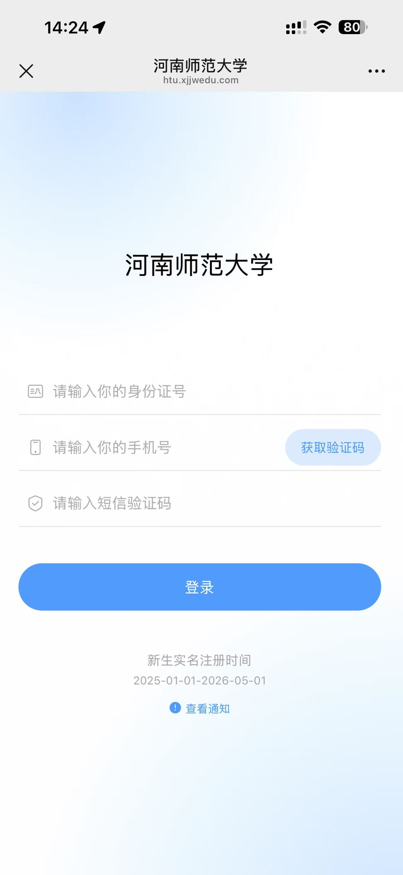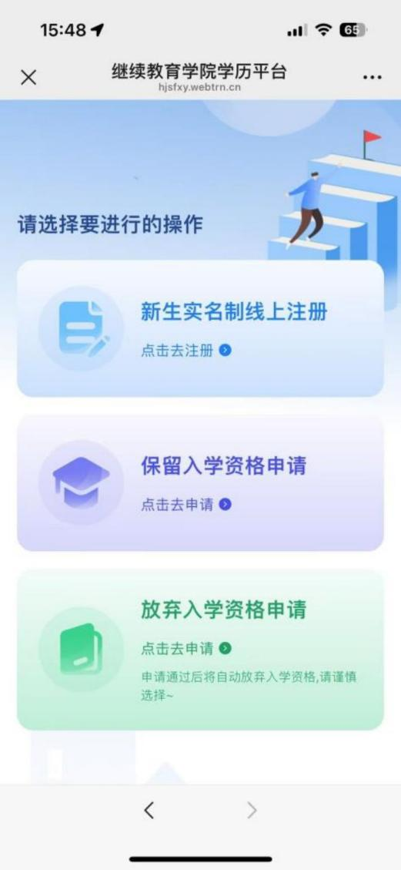
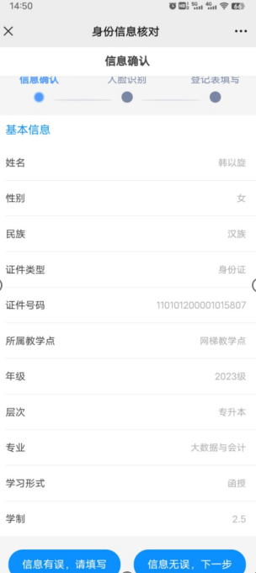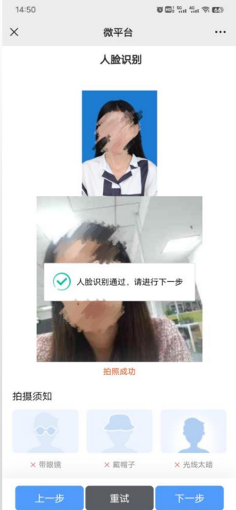

学生完成平台注册（人脸识别）后，登录学习平台，按照流程填写个人相关信息。
网址：http://htu.xjjwedu.com
输入用户名【学生学号】及初始密码【身份证后六位】
建议使用edge浏览器、谷歌浏览器（不要使用微信链接跳转操作）
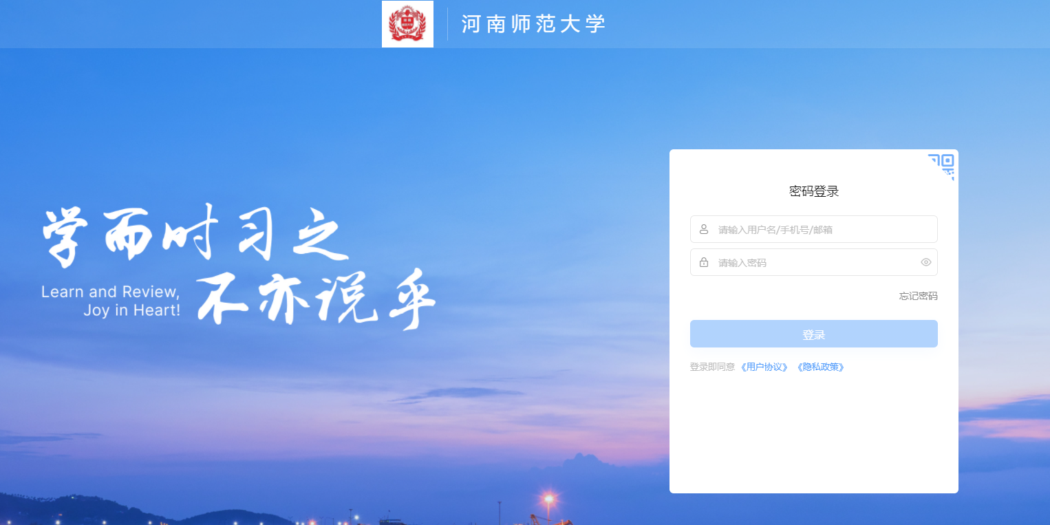

一、电脑端功能页面使用说明：
目录
1 功能操作说明 3
1.1首页 3
1.2 我的课程 4
1.2.1 学习课件 4
1.2.2 测试 6
1.2.3课程答疑 9
1.2.4 课程笔记 10
1.2.5 课程统计 10
1.3 考试安排 11
1.4 在线考试 11
1.5 成绩查询 11
1.6 修改个人信息 12
1.7 修改密码 13

功能操作说明

首页
登录进入首页，主要显示学生个人信息、导航栏、菜单栏、公告信息、在学课程（当前学期网络课程）、已修课程（当前学期之前的网络课程）



我的课程
显示教学大纲的课程，只有当前学期和当前学期之前的“网络”课程可以进行网上学习。有蓝色背景的课程为当前学期的课程。
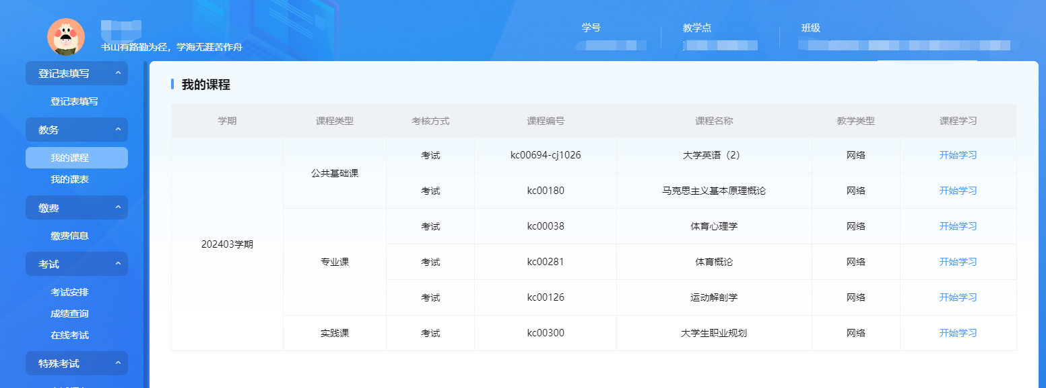

学习课件
在课件板块，学生可查看本课程所有的资源，包括视频、文档、图文、下载资料、链接、测试、讨论等。
1、学习节点时，能够记录完成状态（如课件节点旁的蓝色圆圈，蓝色把整个圆填充完代表该节点已完成），同时也能记录学习进度，下一次再进入课件时，能够从离开的节点自动续学。
2、视频能够做到断点续播，观看视频到一定时间后刷新该页面，视频能从刷新前的进度进行断点续播。
3、网页上观看视频后在视频下方可查看自己的观看总时长及观看轨迹。观看轨迹中蓝色部分代表实际观看的，灰色部分代表还未观看的。重复观看部分计入观看总时长中，但不计入观看百分比中。

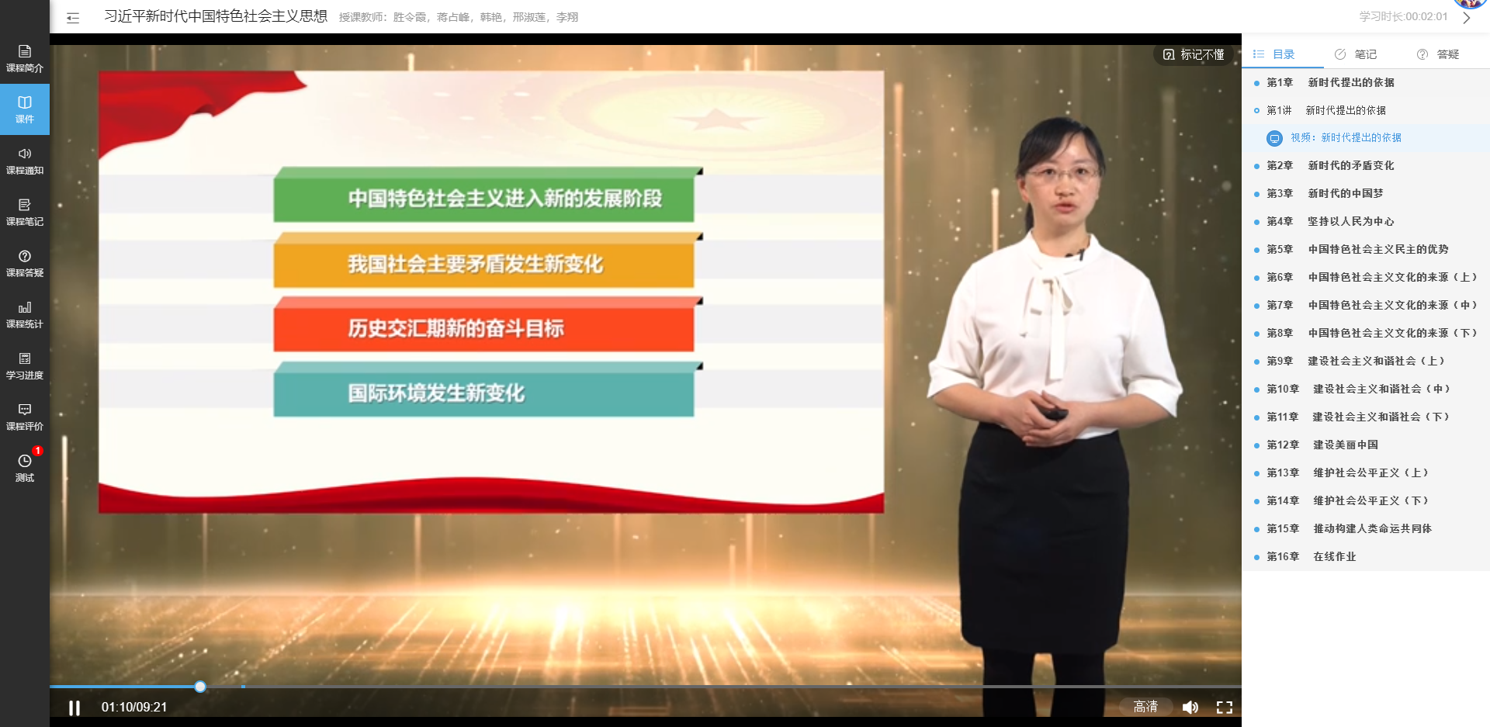观看轨迹

测试
- 网页上在测试板块中可查看该课程下的所有自测，进入测试，作答习题后，点击提交，确认提交信息则完成测试，可立即查看分数及正确率，点击“查看记录”可以查看每道题的答题情况，学生可以点击“再考一次”进行再次作答，系统会取几次作答的最高分作为最终成绩。需要注意的是，可以点击“查看答案”。但一旦点击“查看答案”按钮，在提示框中确定之后即表明已确认了当前所考的最高分，就无法点击“再考一次”，请务必注意！

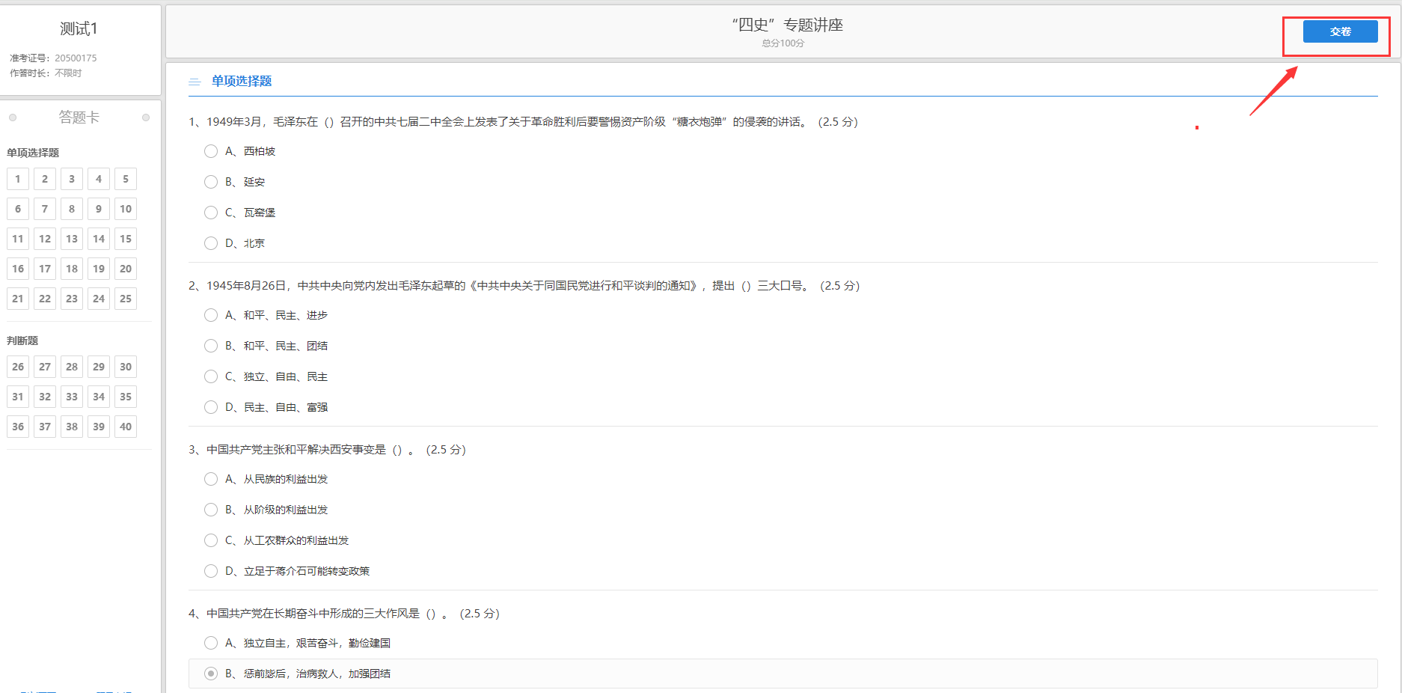
测试

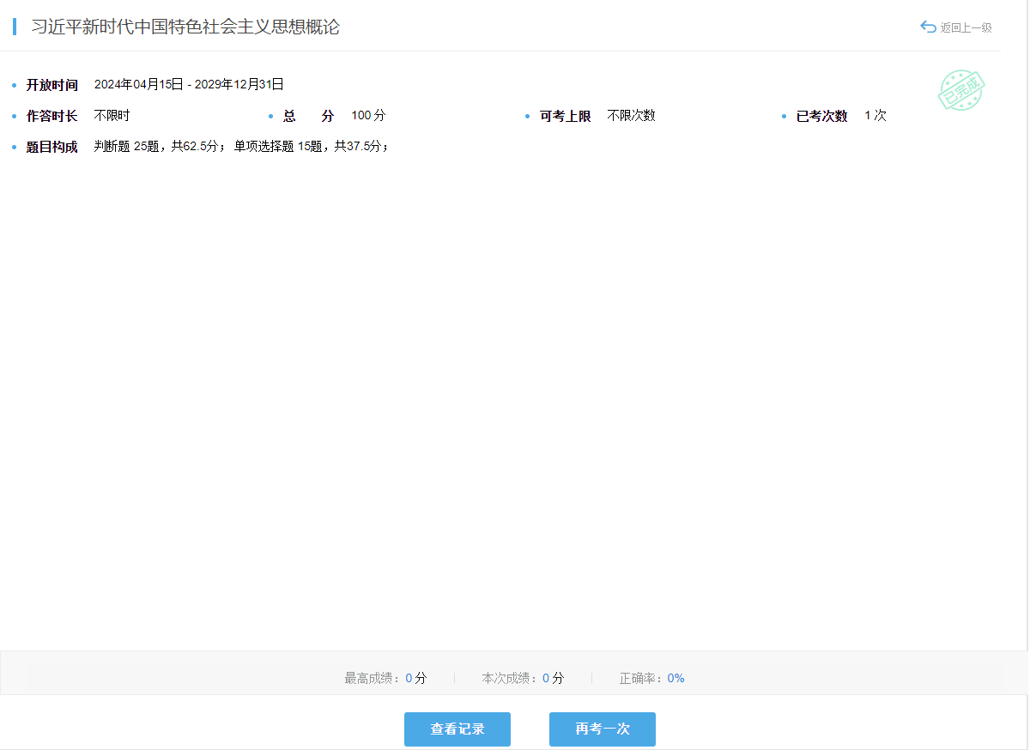
查看答案
当点击“查看答案”按钮时，平台弹出提示框，学生一旦点击“确定”，后续剩余作答机会将作废。
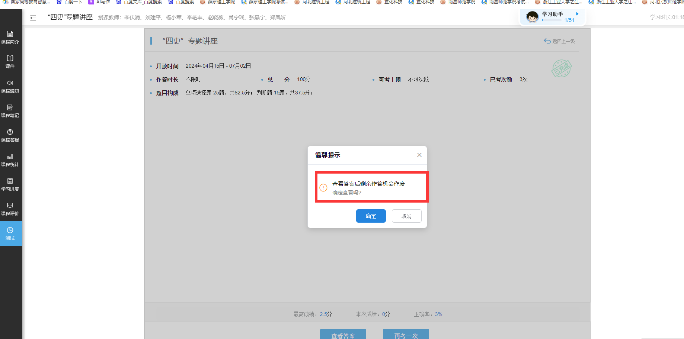
查看答案提示框
当测试在进行中时，误操作要离开测试页面，离开之后该次的考试记录将不会被保存，下一次还可去进行测试。所以在网页答题时遇到当时网速不好，多图片的题目没有加载出来时，可刷新测试页面，再次进入进行测试。 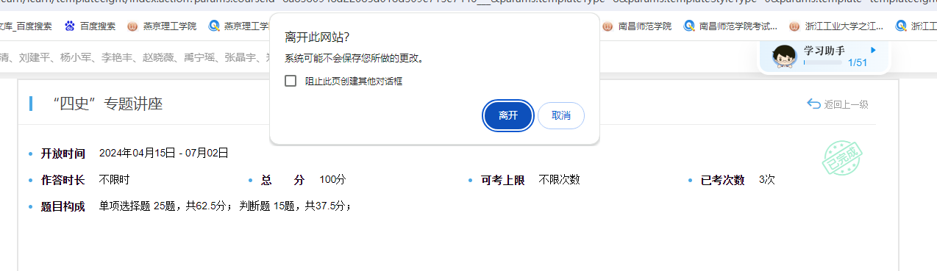
退出测试提示
当测试点击“查看答案”后，此课程的测试答案在测试开放时间内，可以随时查看。
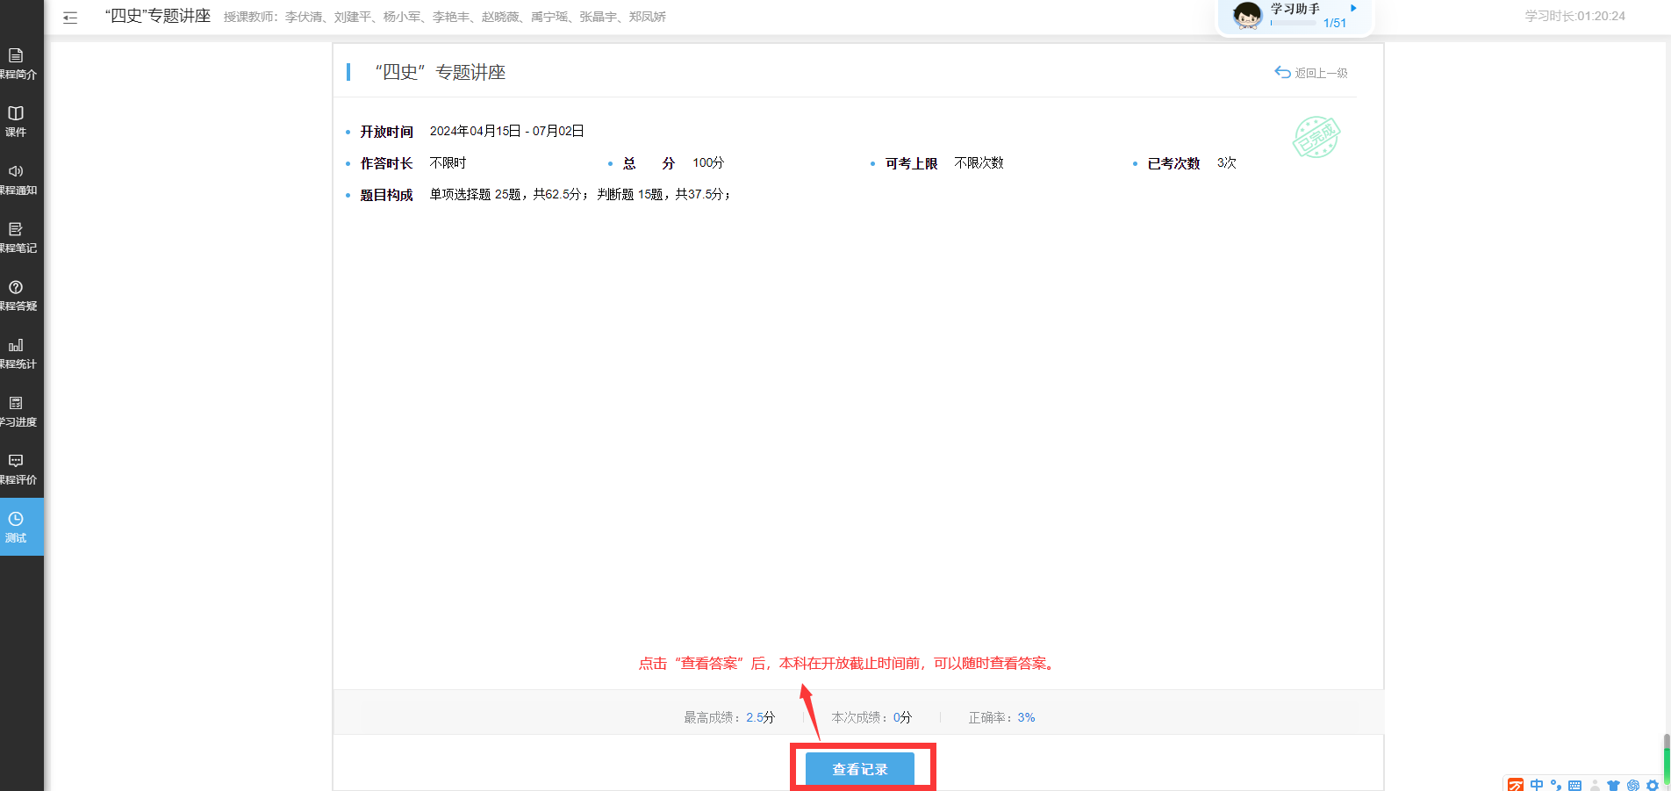

课程答疑
在此板块中可看到其他同学发布的课程的问题、学生们的互相回答及老师的回复。可对回复的内容进行再次回复及点赞。
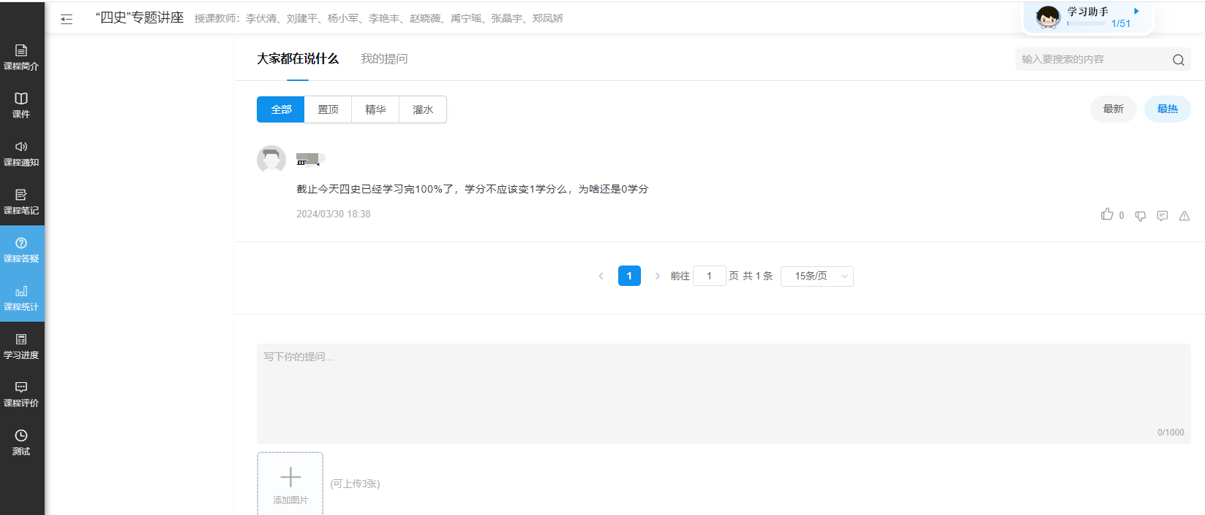
课程答疑

课程笔记
可查看大家共享的、被老师推荐的及我自己的笔记内容。可通过右上角的搜索功能，把章节作为关键词，搜索出某章某节下同学们都记录了哪些笔记内容。

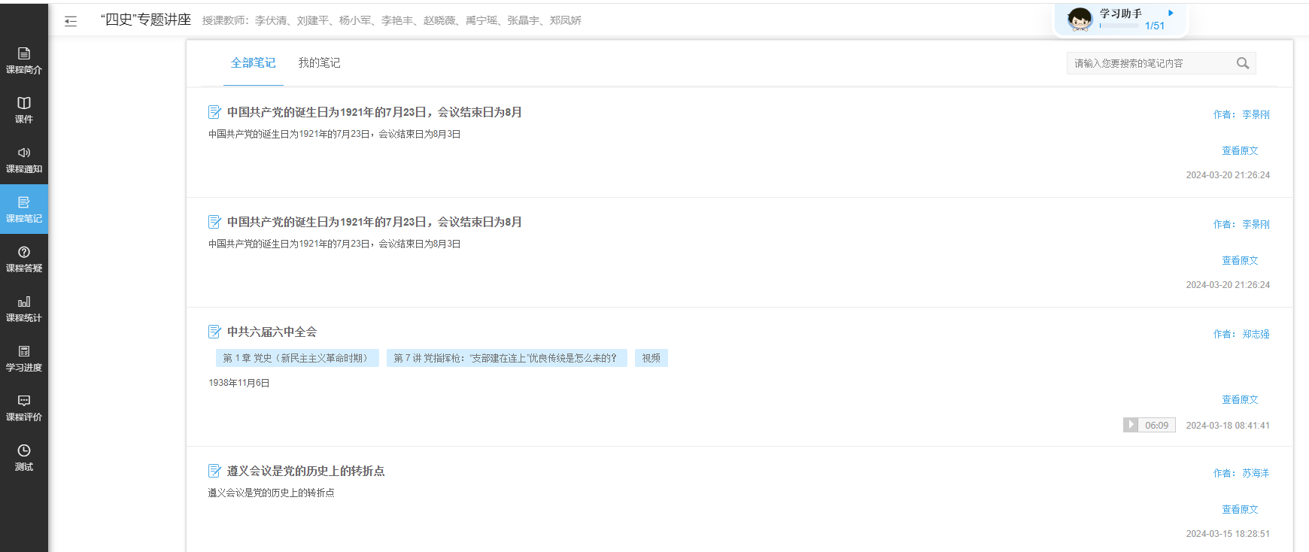
共享笔记

课程统计
根据教师所设置的考核，学生可以实时的看到自己的成绩详情、作业统计、自测统计、讨论统计及各项的排名情况，点击详细学习记录可查看该课程中每个节点的完成状态。

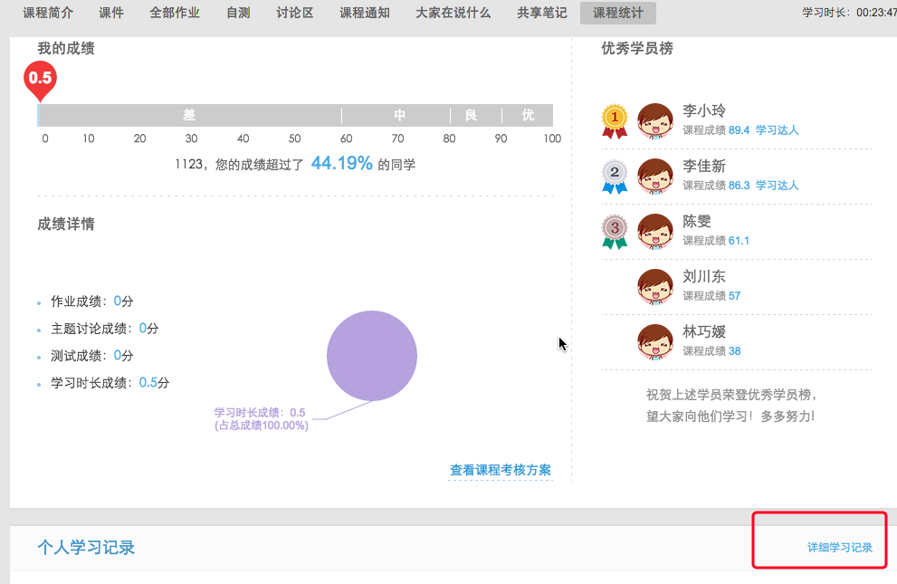
课程统计

点击“查看课程考核方案”可查看教师设置的关于本课程的考核项、每项所占的比例及单项的标准，学生可按照此考核方案认真学习，争取得到高分，通过课程考核。

考试安排
显示已经安排的考试信息，没有数据显示“暂无数据”页面
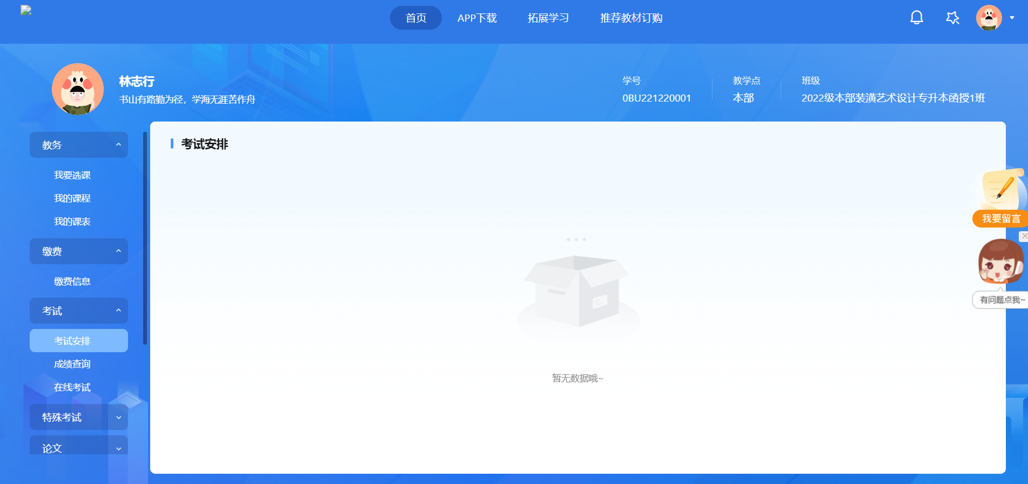

在线考试
显示需要在线考试的课程信息，没有数据显示“暂无数据”页面，在开考时间内可以进入到考试系统开展在线考试。
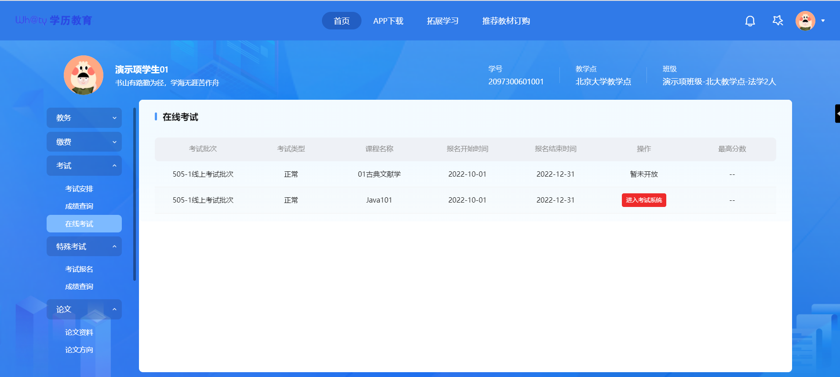

成绩查询
显示当前学期及当前学期之前的课程已发布成绩最高分（正常考试、补考、毕业前清考）。
说明：“-”代表没有成绩；“0”代表有此成绩，但成绩为0。
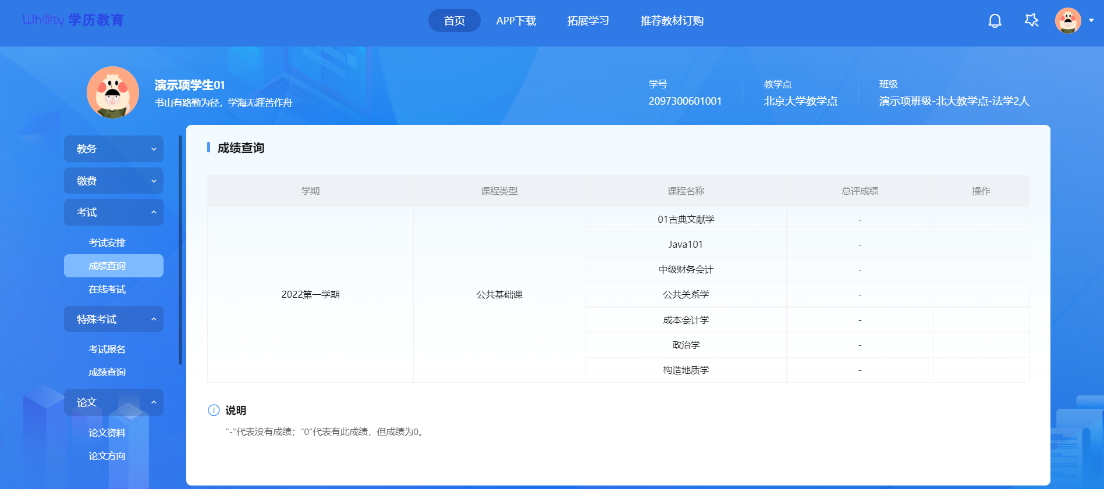

修改个人信息
在右上方下拉选择“个人信息”，可以编辑个人基本信息：电话、邮箱、单位、通讯地址等，若发现个人信息有误，请及时联系管理员。
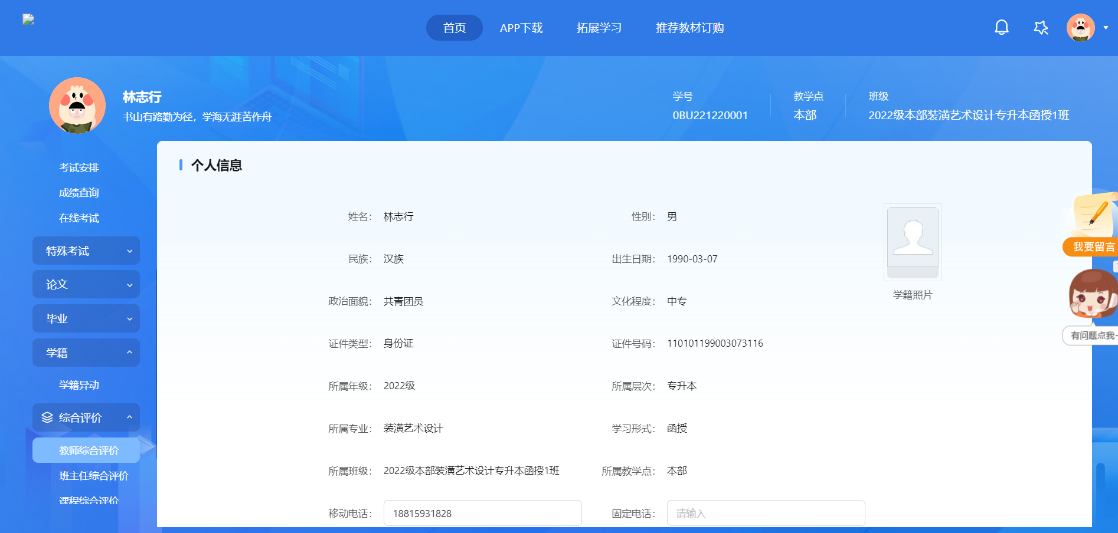

修改密码
输入当前密码，新密码，确认密码，输入新密码是按照系统提示规则输入
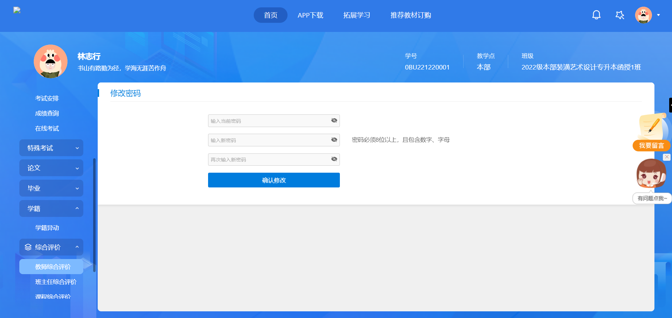

- 手机APP功能页面使用说明：
  - 下载安装APP
访问平台,点击“APP下载”，扫码安装，或手机应用商店搜索“睿学在线”安装。

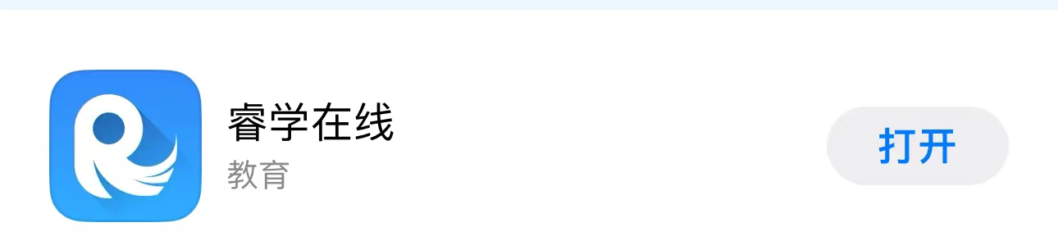
2.登录使用APP
- 安装后打开APP，进入首页后输入学校名称：河南师范大学
- 输入学号和密码，登录系统

三、使用过程中如遇到技术问题，请联系平台客服（电话：010-82168668）

